脚本规范：

尽可能模拟正常用户抢福袋，进行一些频繁操作容易黑号

**黑号:如果你近期中了很多次福袋，会触发抖音官方的风控机制，你参与福袋的中奖概率将会在一段时间(几小时到几天不等)大幅降低**

**↓一些可能减少黑号情况的做法**

·不要频繁扫码登录

·在每个直播间尽可能停留更长时间，不要频繁切换直播间

·减少抢福袋的频率，只抢中奖概率高的福袋

·不要只抢免费福袋，可以多参与需要加入/点亮粉丝团的福袋

·如果出现了验证码弹窗，不可以关掉该弹窗且必须手动进行验证！

·如果本次/今日钻石收益≤-10or抢了很多福袋都没中，说明大概率黑号了

·没有必要进行点赞/评论，不做这些也能中福袋

—

·新用户最容易中福袋，注销重新注册不算！

·灯牌等级高容易中福袋

·新加入粉丝团容易中福袋

·福袋中奖人数设置比较少的时候会倾向于让灯牌等级高的用户中奖

·20点后有一段时间会只推荐人少的直播间，这时候最容易中福袋

·0点后一段时间比较好中福袋

·10点后一段时间不好中福袋

·在同一直播间中过奖后，再次中奖的概率会降低

·抢不到福袋的时候可以手动抢红包

—

·正常情况下每天大概能中[30,?]个钻石

黑号情况下[0,30)个

作者目前辅助账号最多一天中70个钻石，不是纯收益，号比较优质的话能中多一点，建议多挂直播间，这样会整体提高中奖率

**·黑号原理(猜测)是使你的中奖权重大幅降低(中奖次数越多权重越低)，但在中奖率>100%的情况下失效**

假设最高权重是1，则正常情况下你的中奖权重<1，黑号情况下你的中奖权重≈0

中奖率=福袋个数*(你的中奖权重/所有参与福袋的用户的中奖权重总和)

并不是简单的福袋个数

--

附作者的钻石明细截图

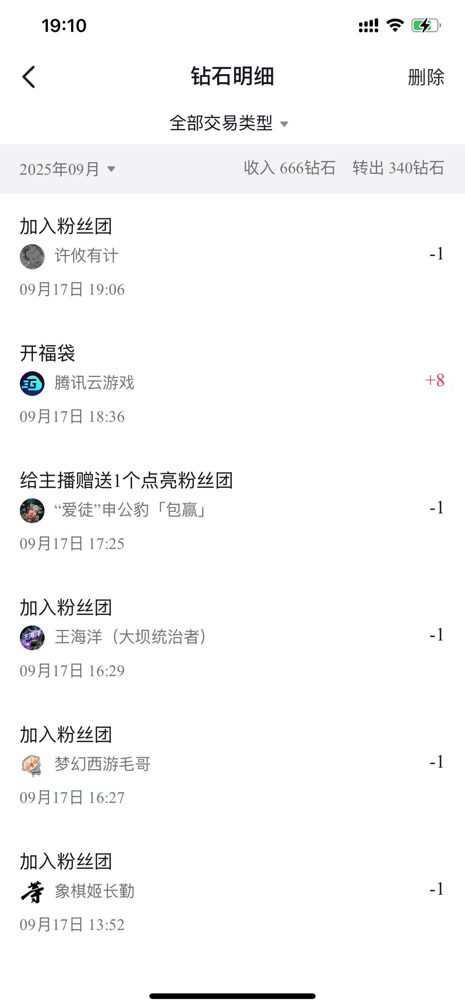

/参与人数！

